观察者：魏剑
观察时间：8:00-9:00
观察对象：参与沙水区游戏幼儿
观察目的：幼儿沙水区自主探究游戏材料能力
观察内容：幼儿在沙水区游戏中与竹筒游戏材料互动情况（参与情况、行为表现、语言表达）及沙水区周围幼儿游戏情况。
观察背景：
游戏现场材料摆放情况（教师预设）

幼儿前期游戏情况（与教师对话得知）
- 幼儿前期对于竹筒传递水情况较为感兴趣，每日游戏人数达10人次左右。
- 前期竹筒摆放以教师预设摆放为主，幼儿以参与游戏形式进入游戏，主要游戏为将水从竹筒上部倒入，下部接水使用。
观察信息：
今日观察沙水区幼儿游戏，8:00-9:00幼儿参与游戏人次共16人，重点关注幼儿与竹筒材料互动情况。
阶段一（8:00-8:10）
幼儿 | 幼儿年龄段 | 幼儿游戏行为 | 幼儿语言 | 教师行为 | 教师语言
 | 小班幼儿 | 游戏材料未摆放前，幼儿选择绿色水壶，走过竹筒。 | 幼儿拿着绿色水壶，边走边说：水呢，我去拿水了。 | 无 | 无
 | 中班幼儿 | 幼儿参与游戏，拿着水桶走向土坡。 | 走过时，对着图1幼儿说；水呢，水在哪呢？ | 无 | 无
 |  |  |  | 8:05左右，教师开始摆放竹筒，摆放成高低走势。
该阶段，无幼儿主动与竹筒产生互动，竹筒游戏材料的出现由于教师的主动发起，后有幼儿对竹筒游戏材料进行互动。
阶段二：（8：10-8:20）
幼儿 | 幼儿年龄段 | 幼儿游戏行为 | 幼儿语言 | 教师行为 | 教师语言
 | 小班幼儿 | 拿着水壶装好水后，走到已摆好的竹筒前部，将水倒在绿色锅内，在用锅向下倒水。 | 倒了一会后说：怎么倒不下去呀。（高低走势不够，水流无法向流） | 高老师、付老师都围在幼儿周围看幼儿倒水。 | 幼儿提出疑惑后，高老师说：那怎么办？  幼儿无回应。
 | 小班幼儿 | 前一幼儿发现上部水流无法向下流后，走到竹筒中下部，向内倒水，水流顺利流出。 |  | 教师在周围关注幼儿游戏。 | 在水流流出来后，教师说：有水啦，谁来接啊。
该阶段，有5位幼儿参与已创设好的竹筒进行接水活动，其中2名小班幼儿，1位中班幼儿进行装水，倒水，其余几名幼儿进行接水并使用。8:20左右，小水池水流开始慢慢流向沙池部分，8:23分，小班幼儿倒水，已无人接水，幼儿说：谁要水啊。无人回应，8:20-8:30时间段内，有1-2位幼儿参与倒水，但无幼儿参与接水活动。
阶段三：（8:30-9:00）
8:30即时分享交流结束后，无幼儿参与竹筒游戏，教师无主动引导行为，观摩教师与区域教师进行不同高低走势摆放的摆法，在教师尝试成功后，有2-3位幼儿同步开始倒水，但仍无幼儿参与接水。
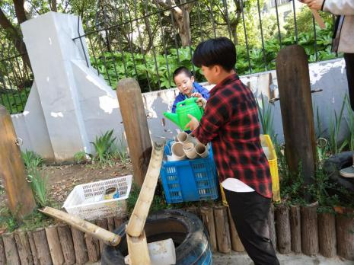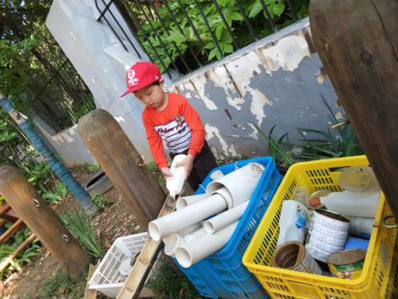
对话及周围游戏信息记录：
- 今日进入现场，有一块木板横放在水池上，木板下方有一排缸阻隔两边，部分幼儿在水未进入沙池时，通过攀爬木板至水源一边进行取水，但由于人数较多，攀爬影响木板游戏幼儿（教师及时将缸取开，5分钟够后幼儿尝试从木板下通过）
- 今日7:50开始防水，8:00水仍未进入水池主体部分，此时较多幼儿利用竹筒进行水源使用，8:20开始，水开始接近沙池部分，竹筒已无幼儿进行接水。
- 与教师对话得知：前期幼儿参与竹筒游戏人数较多，之前游戏也主要是教师预设摆设为主，幼儿较少参与摆设或调整。
简要分析：
- 小水池竹筒材料分为运水工具及玩沙工具两种，但今日观察中未发现有幼儿拿取玩沙竹筒进行游戏，而玩水竹筒在8:20前参与人数较多，主要形式为运水，而8:30之后无幼儿进行运水接水活动，根据现场水流、教师对话及幼儿游戏信息综合分析玩水竹筒对于幼儿作用主要为水源的运送，等水源接近沙池时，玩水竹筒对于幼儿作用较小，故无人参与游戏。
- 在幼儿进行玩水竹筒的游戏初期，小班幼儿在发现水流不顺时，教师通过语言进行引导幼儿发现问题，但幼儿无回应后，教师未采取其他措施，而后其他幼儿通过改变防水位置解决水流不通问题时，教师以观察为主，未有语言或行为引导鼓励。
- 《指南》科学领域二级指标“具有初步的探究能力”“亲近自然、喜欢探究”在本次观察中，幼儿愿意参与小水池游戏，通过改变不同部位进行防水解决水流不顺问题，符合二级指标中小班幼儿发展指标情况。
支持策略：
1.跟踪持续观察，由于调研原因，本次不作为竹筒游戏材料改进原因，建议付老师根据幼儿游戏情况进行持续1周左右观察，关注幼儿游戏人数频率及玩法情况，做出整体综合分析，以下跟进是基于小水池整体游戏情况思考相关建议。
2.水池水量解决，8:20才真正意义上成为小水池（沙水游戏区），建议与杨师傅联系，每天7:30开始防水，8:00幼儿进入现场正好小水池水量充足便于幼儿游戏。
3.材料位置的摆放，建议不放在狭小空间的边上，基于幼儿视线与幼儿拿取的现状来看，幼儿需要能够看到，方便拿取的材料，建议材料更换摆放区域和摆放位置。
4.教师陪伴式观察，今日观察发现教师（新老师）主要以观察为主，参与性较低，而户外三类角色需要教师融合进行，而并非分裂开进行，所以建议高老师与付老师对接，引导新教师的陪伴式观察及三类角色的融合操作。
5.此点为思考，不作为建议即时性分享交流的价值和作用，作为野趣户外工作室应该对其价值和形式进行梳理和操作方式的规范化，个人认为即时分享交流应该在不打扰大部分幼儿正常游戏的情况下或绝大部分幼儿出现同类游戏经验困惑而开展，且分享交流可以采用小组式或集体式不同交流形式开展，具体应基于现场观察进行。

